报告信息网上公开表
用人单位名称 | 郓城银泉再生资源有限公司Z23E11073
地址 | 山东省菏泽市郓城县张营镇刘二村
联系人 | 孔凡超
项目类别 | 检测
项目组人员 | 王冲、刘杰
现场调查人 | 张乃文、翟赛赛 | 现场采样人 | 王冲、刘杰
现场检测人 | 王冲、刘杰 | 用人单位陪同人 | 孔凡超
现场采样与检测时间 | 2023.11.29
现场调查  照片 | 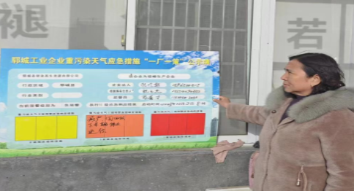
现场采样  照片 | 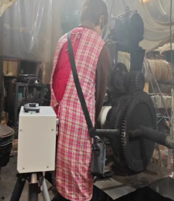
现场检测
照片

